Инструкция по замене ключа

После получения ключа обязательно сделайте копию содержимого носителя с ключем
на любой другой носитель информации (флешка, жесткий диск и т.п.)!

- Открываем СБиС++.
- Вставляем носитель с полученным ключом.

**************************************************************************
Если Вам необходимо скопировать ключ в другое место, например с дискеты на флешку или в реестр, то выполняем следующее (иначе переходим к пункту III):
1. Вставляете флешку ( если копируете на флешку).
2. Нажимаете кнопку Пуск -> Настройки -> Панель управления (Пуск -> Панель управления).
3. Дважды кликаете по КриптоПро CSP. Переходите на вкладку «Сервис»
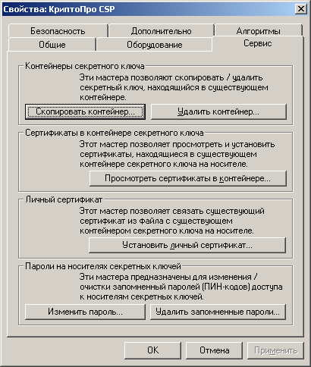

4. Нажимаете кнопку «Скопировать контейнер».
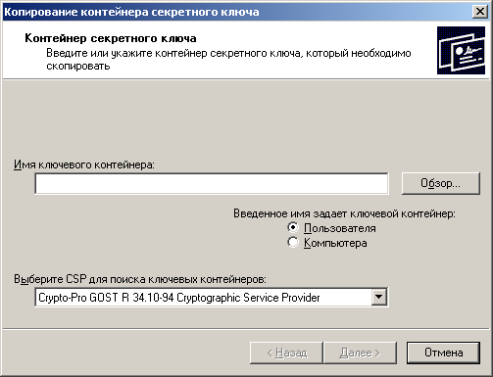
5. В появившемся окне нажимаете «Обзор».

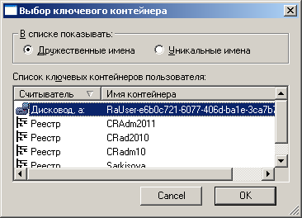
6. Выбираете ключевой контейнер на дискете и нажимаете кнопку «Ок».

7. Нажимаете «Далее».
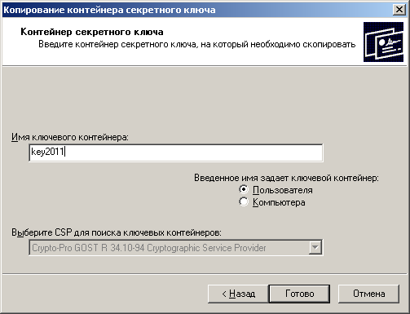
8. В следующем окне Вам необходимо кратко ввести название ключа. Например, «Key2011» и нажмите «Готово».

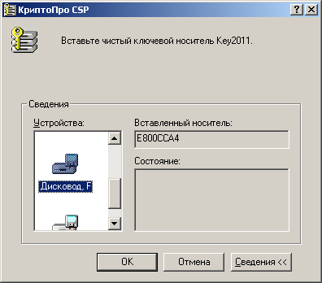
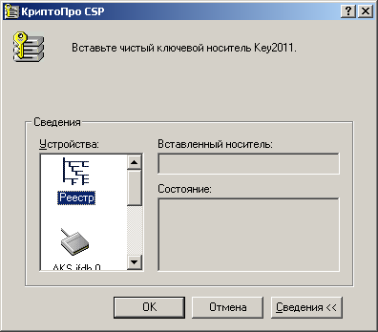
9. В появившемся окне нужно выбрать флешку, на которую хотите скопировать ключ или реестр и нажать кнопку «Ок».

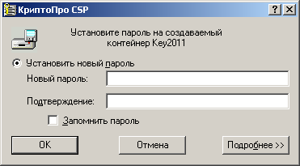
10. Далее криптопро предложит Вам ввести пароль на контейнер. ВНИМАНИЕ! Ничего вводить не надо – оставьте поля пустыми и нажмите кнопку «Ок».

11. Все, контейнер скопирован, нужно вынуть дискету.
**************************************************************************

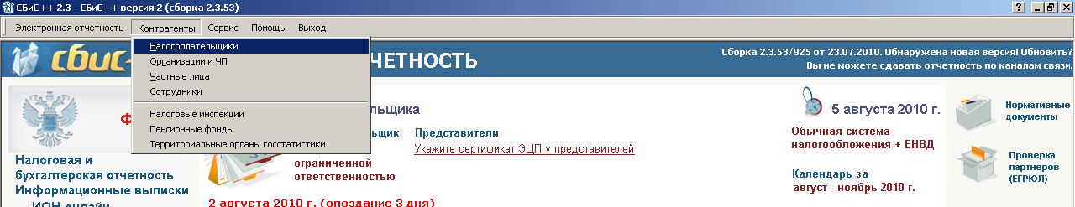
- В программе СБиС++ выбираете в главном меню Контрагенты -> Налогоплательщики (для Уполномоченной бухгалтерии Контрагенты -> Отправители).

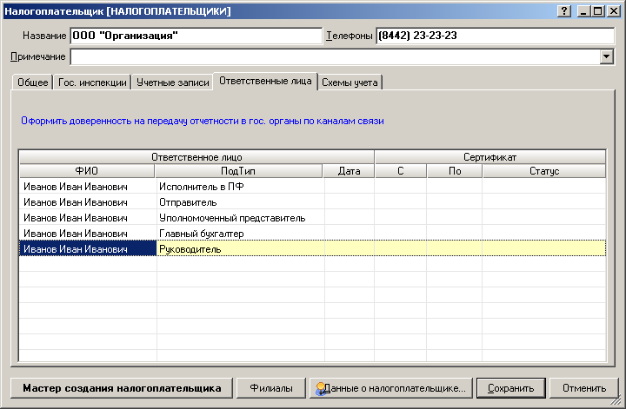
- Дважды кликаете левой кнопкой мыши по нужной организации. Переходите на вкладку «Ответственные лица». Дважды кликаете по строке с руководителем (обратите внимание на колонку ПодТип – там должно быть указано «Руководитель»).

- Далее в открывшемся окне, в таблице Сертификаты ответственного лица Вам нужно кликнуть правой кнопкой мыши (откроется контекстное меню) и выбрать «Запустить мастер продления сертификата».
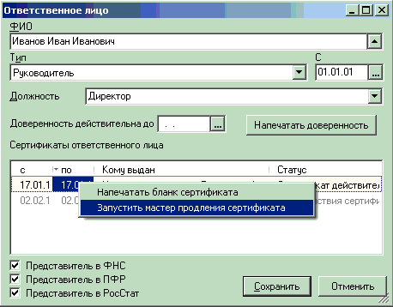

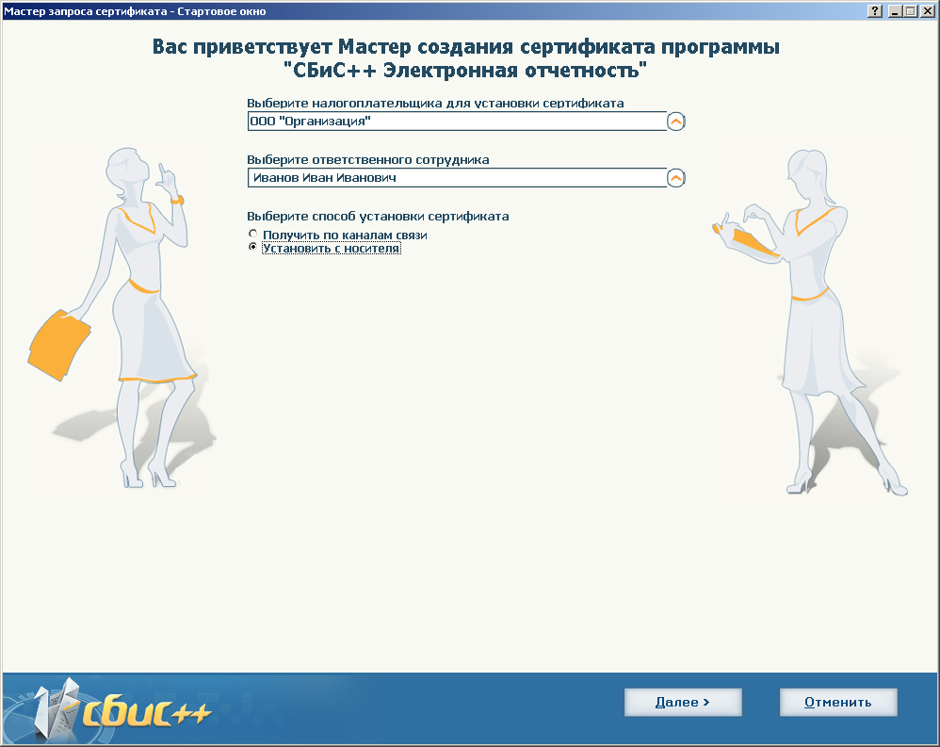
- На экране появится Мастер создания сертификата ответственного лица. Ставите переключатель Установить с носителя ( как показано на рисунке) и нажимаете кнопку «Далее».

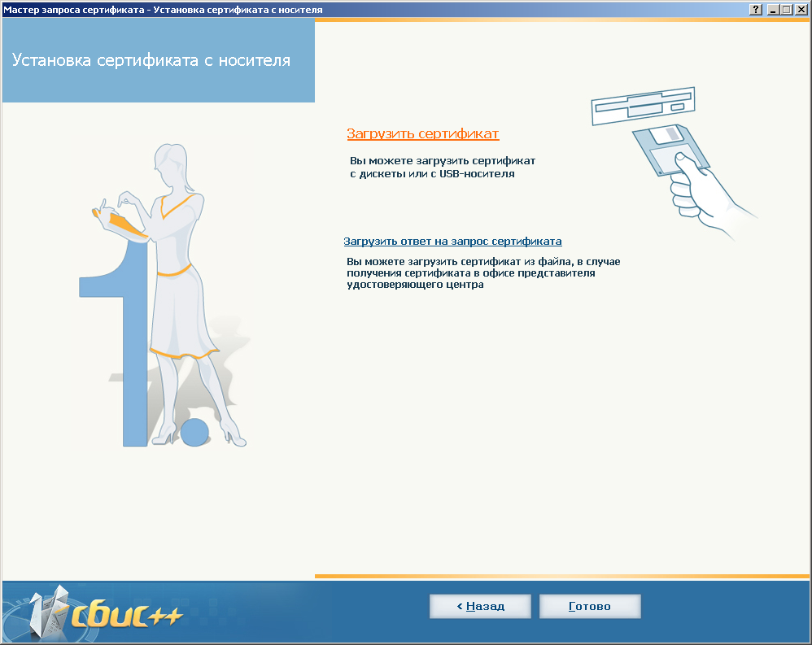
- В следующем окне нажимаете «Загрузить сертификат».

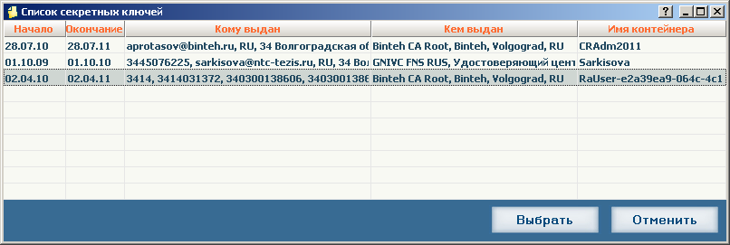
- Откроется Список секретных ключей. Здесь необходимо выбрать нужный сертификат ( можно сравнить по дате – дата должна совпадать с датой, когда Вы поменяли ключ) и нажать кнопку «Выбрать».

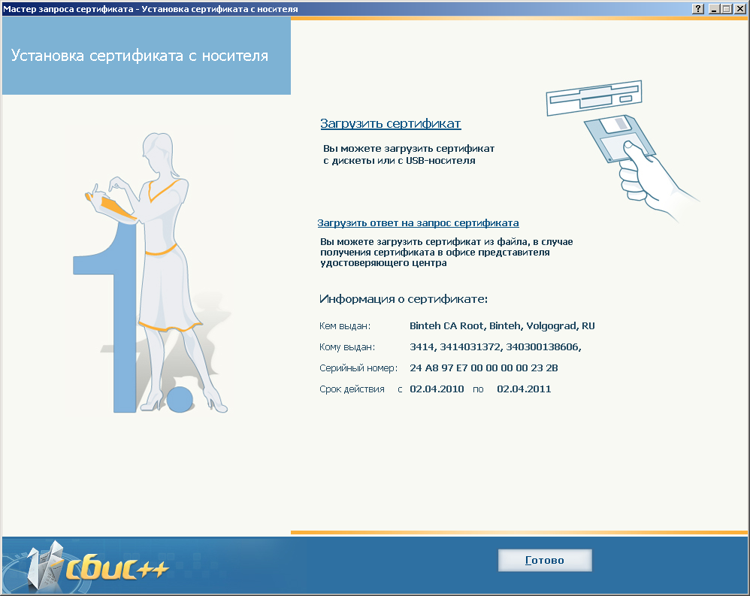
- Далее в открывшемся окне нажмите кнопку «Готово».

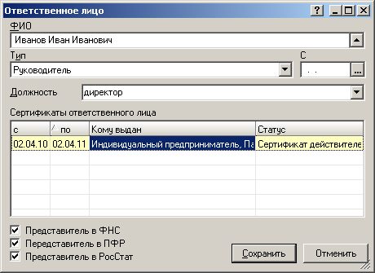
- В таблице Сертификаты ответственного лица должна появиться запись о новом сертификате. Нажмите кнопку «Сохранить».

- Все, сертификат заменен.

